

actividades ud1. introducción a los ss.oo.

Sistemas Informáticos



Antonio Salces Alcaraz (1º DAM)

C.P.I.F.P. Alan Turing

10/10/2024

Índice

1. computador mare nostrum: 1

2. información sobre el firmware 2

3. dispositivos de entrada/salida 2

4. simulador de la máquina de Von Neumann. 2

5. diferentes preguntas sobre dispositivos informáticos 2

6. componentes de los procesadores 3

7. tabla de conversión 3

8. conversión de base 2 a base 10 4

9. conversión de base 10 a base 2 4

10. conversión de distintas bases a base 10 5

11. conversión de base 10 a base 2 y viceversa 5

12. conversión de base 10 a base 2 5

13. conversión de base 10 a base 2 con decimales 6

14. conversión de base 2 a base 10 con decimales 6

15. conversión de base 8 a base 2: 6

16. conversión de base 16 a base 2 7

17. conversión de base 8 a base 16 7

18. conversión de base 16 a base 8 7

17. conversión de base 8 a base 16 (ampliación) 8

18. conversión de base 16 a base 8 (ampliación) 8

30. mi nombre con tablas ascii 9

31. código fieldata 9

32. Conversiones entre unidades de almacenamiento 10

33. Diferentes conversiones en unidades de almacenamiento 10

34. conceptos: “información”, “conocimiento” y “dato”. 11

35. tabla con múltiplos del byte: 11

34. operaciones con unidades de almacenamiento (ampliación): 11

35. operaciones con unidades de almacenamiento (ampliación): 12

36. Webgrafía 13

# **Investiga sobre el computador Mare Nostrum y responde a las siguientes preguntas:**

1. ¿En qué ciudad se encuentra? ¿En que edificio? Incluye una imagen del mismo.

El Mare Nostrum es un superordenador situado en Barcelona, dentro de la capilla Torre Girona.

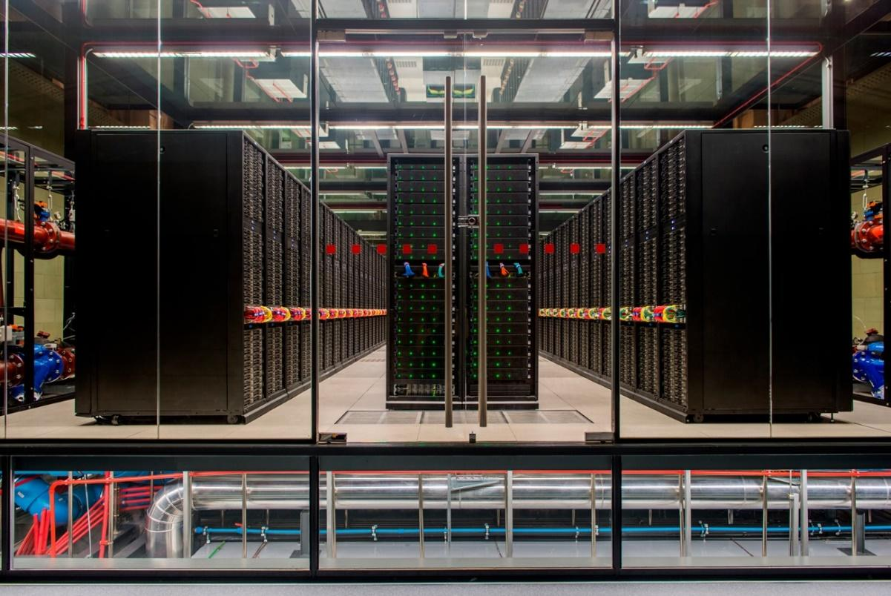

1. ¿Qué es Picasso? ¿En qué ciudad se encuentra? ¿Quién la utiliza? ¿Qué relación tiene con el Mare Nostrum?

Picasso es uno de los superordenadores que forman la RES (Red Española de Supercomputación), participando en ella desde el año 2007. Está localizado en la ciudad de Málaga, más concretamente en su universidad, la UMA. Este proporciona soporte y recursos científicos a los investigadores de la UMA, a la PAB (Plataforma Andaluza de Bioinformática), y a la RES. Tienen una estrecha relación con el Mare Nostrum, pues los inicios de Picasso fueron gracias a una ampliación de Mare Nostrum, donde los equipos reemplazados se utilizaron para crear más superordenadores, entre ellos, Picasso.

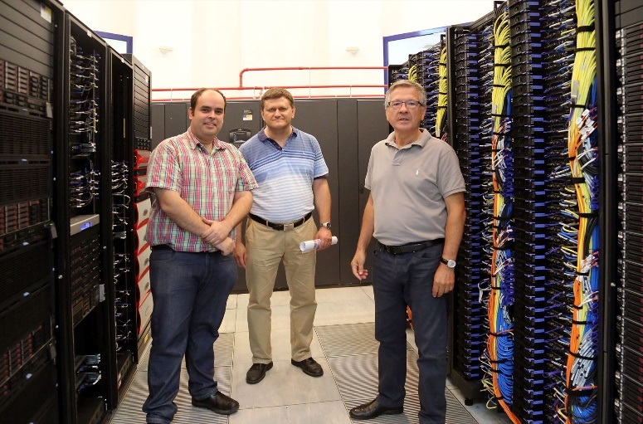

1. ¿Cuál es el fabricante principal de Mare Nostrum? ¿Qué Sistema Operativa emplea? ¿Qué puesto ocupa en el top 500?

El principal fabricante de Mare Nostrum es Lenovo, y utiliza SUSE Linux Enterprise Server 12 SP2 como Sistema Operativo. Actualmente, a día 28/09/2024, según la página web [top500.org](https://www.top500.org/lists/top500/2024/06/), el Mare Nostrum ocupa la posición número 8 de los superordenadores más potentes del mundo.

# **¿Qué es el firmware y qué relación tiene con el software y el hardware? Incluye una definición con tus propias palabras.**

El firmware es un tipo de software utilizado generalmente en los microcontroladores, y da las órdenes para que todo arranque y funcione correctamente. Se utiliza, por ejemplo, en las placas bases de los ordenadores, y dan las instrucciones de arranque del PC. La relación con el software y hardware es que se encuentra entre estos dos, situándose por encima del Sistema Operativo, por lo que este no interactúa directamente con el hardware.

# **Indica si son de entrada, salida o entrada/salida los siguientes dispositivos:**

1. Gafas de realidad virtual: entrada/salida
2. Plotter: salida
3. Pantalla táctil: entrada/salida
4. Webcam con un piloto verde que indica si está grabando: entrada/salida
5. Tableta gráfica simple: entrada
6. Impresora 3d: salida
7. Un pendrive: entrada/salida

# **Utilizando el simulador de la máquina de Von Neumann. Crea un programa que vaya almacenando en W los valores de la tabla de multiplicar del número almacenado en X. Ejemplo. Si en X hay un 2, en W deberá almacenarse 2, 4, 6, 8, 10, ... (hasta completar 10 valores).**

1. LOD X
2. STO W
3. ADD X
4. STO W
5. LOD Y
6. SUB #1
7. STO Y
8. JMZ 10
9. LOD W
10. JMP 2
11. HLT

# **Investiga en Internet para responder a las siguientes preguntas:**

1. ¿Qué es un benchmark en Informática? ¿Por qué se usa? Indica al menos 3.

Un benchmark es traducido como banco de pruebas, y es utilizado para testear la potencia del hardware. Algunos ejemplos son HWMonitor, 3DMark y UserBenchMark.

1. ¿Cuántos MIPS tiene un microprocesador que ejecuta un programa de 25.000 instrucciones en 3 segundos? ¿y otro que tarda lo mismo pero con 123.000 instrucciones?

Formula para calcular los millones de instrucciones por segundo:

$$MIPS=\frac{Númerodeinstrucciones}{Tiempoensegundos·{10}^{6}}$$

Si un microprocesador ejecuta 25.000 instrucciones en 3 segundos:

$$MIPS=\frac{25.000}{3·{10}^{6}}≈0.00833MIPS$$

Si un microprocesador ejecuta 123.000 instrucciones en 3 segundos:

$$MIPS=\frac{123.000}{3·{10}^{6}}≈0.041MIPS$$

1. ¿Qué es una GPU? ¿Para qué sirve?

Una GPU (Graphics Processing Unit o Unidad de Procesamiento Gráfico) es un componente informático dedicado al procesamiento de gráficos u operaciones de punto flotante, utilizada de forma cooperativa con la CPU para videojuegos o aplicaciones 3D interactivas. Recientemente, también se ha descubierto y son muy utilizadas para la minería de criptomonedas.

1. ¿Qué es una APU? Indica un modelo disponible comercialmente.

Una APU (Accelerated Processing Unit o Unidad de Procesamiento Acelerado) es el nombre comercial adoptado por los microprocesadores de AMD que cuentan como una CPU multinúcleo y una GPU, interconectadas mediante un bus de alta velocidad. Además de en los microprocesadores de los PCs, también se utilizan en videoconsolas como la PS4 o la Xbox One.

# **Los procesadores actuales además de la ALU y la UC incluyen otros componentes. Investiga para que sirven los siguientes:**

a) FPU (Floating-Point Unit o Unidad de Punto Flotante): es un coprocesador matemático especializado en el cálculo de las operaciones de punto flotante.

b) MMU (Memory Management Unit o Unidad de Administración de Memoria): es el responsable de administrar los accesos a la memoria de la CPU.

c) Caché: tipo de memoria intermedia utilizada únicamente por la CPU, utilizada para reducir el tiempo de acceso a la memoria. Esta memoria almacena los datos que la CPU pide a la memoria RAM mientras esté trabajando con ellos, para poder tener acceso a ellos rápidamente sin tener que volver a acceder a la memoria en busca de esos datos.

# **Completa la información que falta en la tabla**

|  |  |  |  |  |  |  |  |  |  |  |  |  |  |
| --- | --- | --- | --- | --- | --- | --- | --- | --- | --- | --- | --- | --- | --- |
| Pesos | | | | | | | | | | | | | Número |
| 26 | 25 | 24 | 23 | 22 | 21 | 20 | ‘ | 2-1 | 2-2 | 2-3 | 2-4 | 2-5 |
| 64 | 32 | 16 | 8 | 4 | 2 | 1 | ‘ | 0’5 | 0’25 | 0’125 | 0’0625 | 0’03125 |
| 1 | 1 | 1 | 0 | 0 | 1 | 0 | ‘ | 1 | 1 | 0 | 1 |  | 114’8125 |
|  |  | 1 | 1 | 0 | 1 | 1 | ‘ | 1 | 0 | 1 |  |  | 27’625 |
|  | 1 | 1 | 0 | 0 | 1 | 1 | ‘ | 0 | 0 | 1 | 1 | 1 | 51’21875 |

# **Convierte los siguientes números (base 2) al sistema decimal (base 10):**

1. 100000102= 13010
2. 01101112 = 5510
3. 1102 = 610

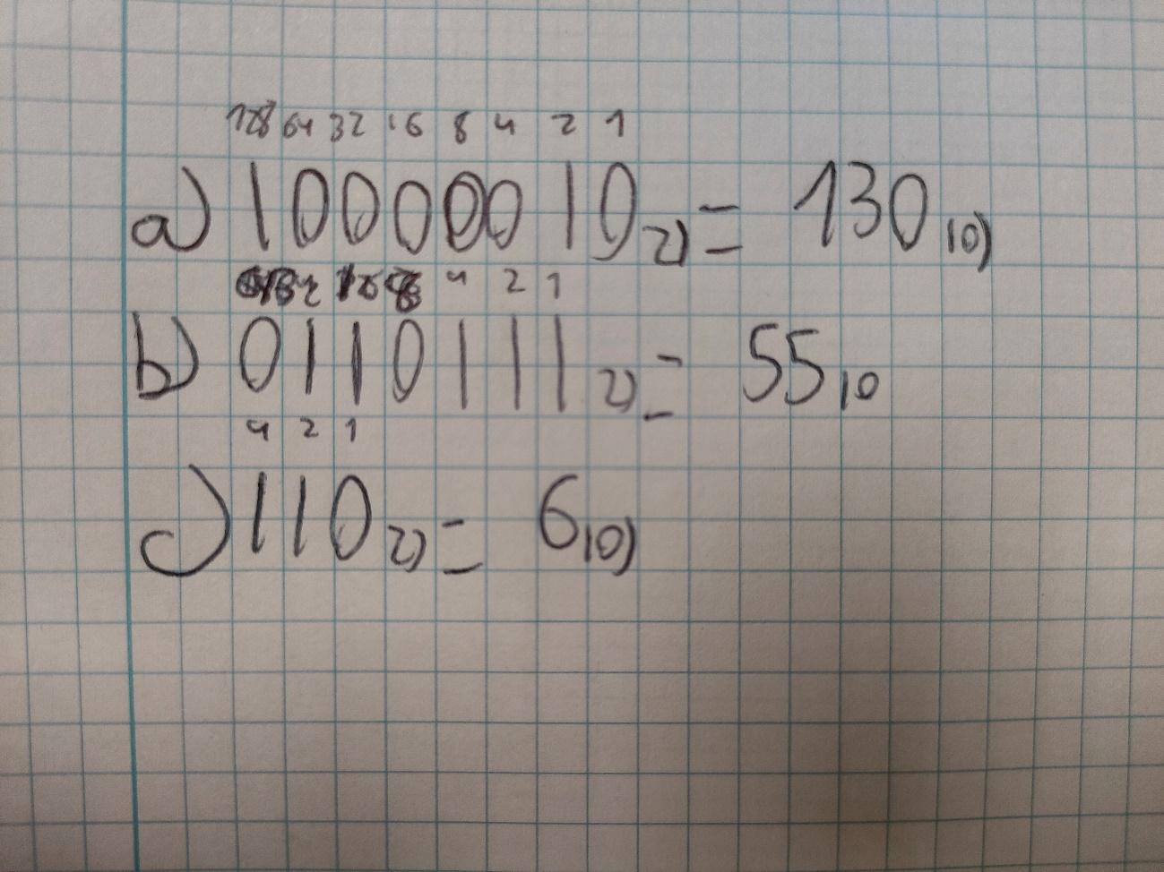

# **Convierte los siguientes números (base 10) al sistema binario (base 2):**

1. 21410 = 110101102
2. 510= 1012
3. 51210= 10000000002

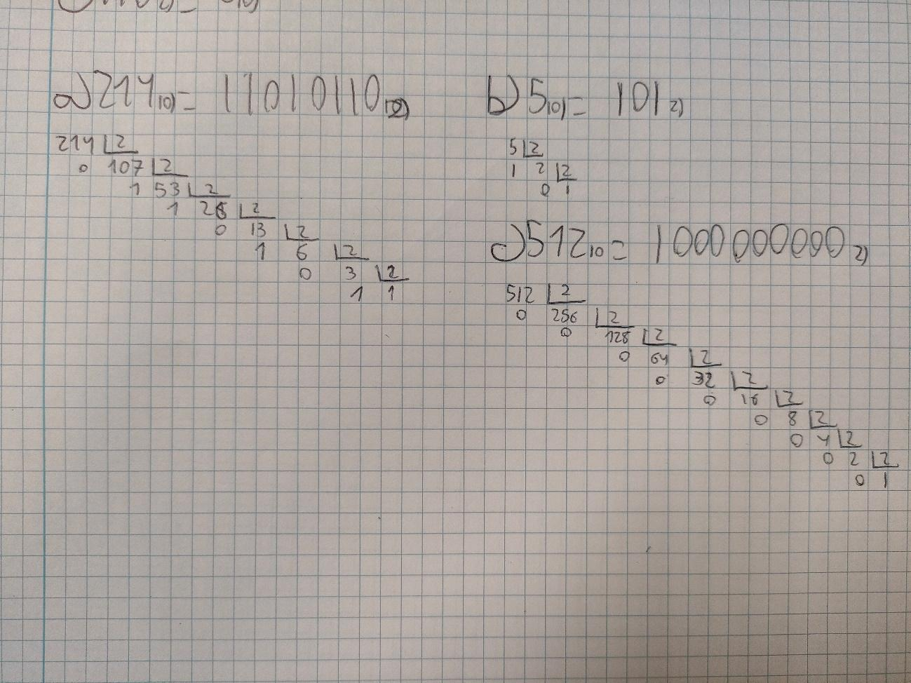

# **Expresa en decimal estas cantidades dadas en diversos sistemas de numeración y bases distintas:**

1. 201’124 = 33’373337510
2. 340’315 = 95’64956410
3. 215’246 = 83’4483410

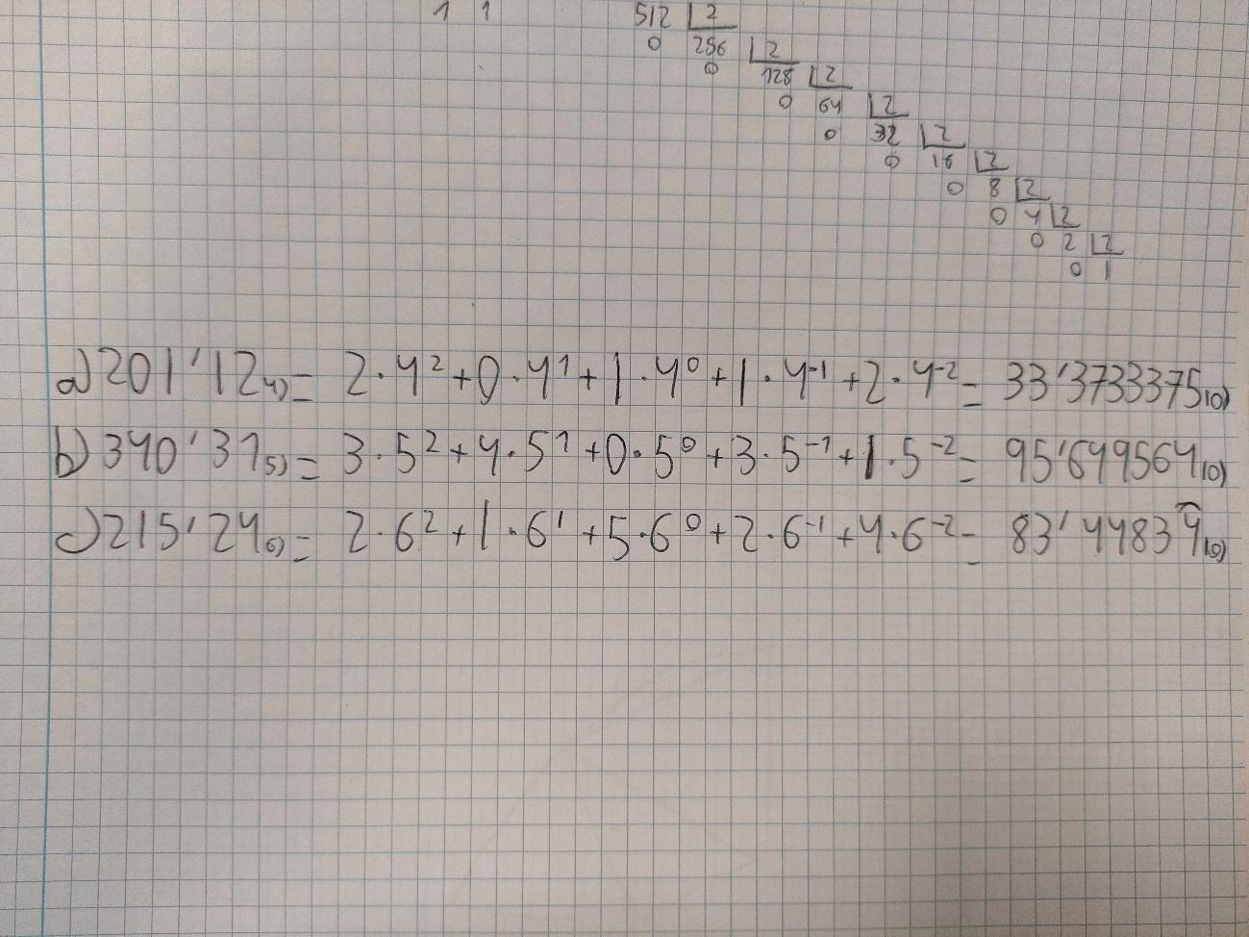

# **Convierte los siguientes números en base 10 al sistema binario (base 2) y viceversa:**

1. 33310 = 1010011012
2. 25610 = 1000000002
3. 1110001102 = 45410
4. 1010101112 = 34310

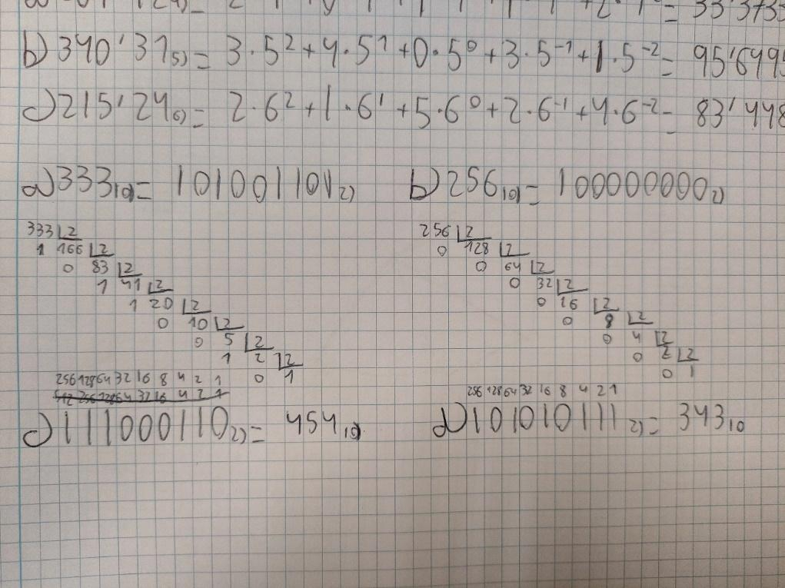

# **Expresa estas cantidades en código binario:**

1. 7510 = 10010112
2. 34510 = 1010110012
3. 12910 = 100000012
4. 159010 = 110001101102

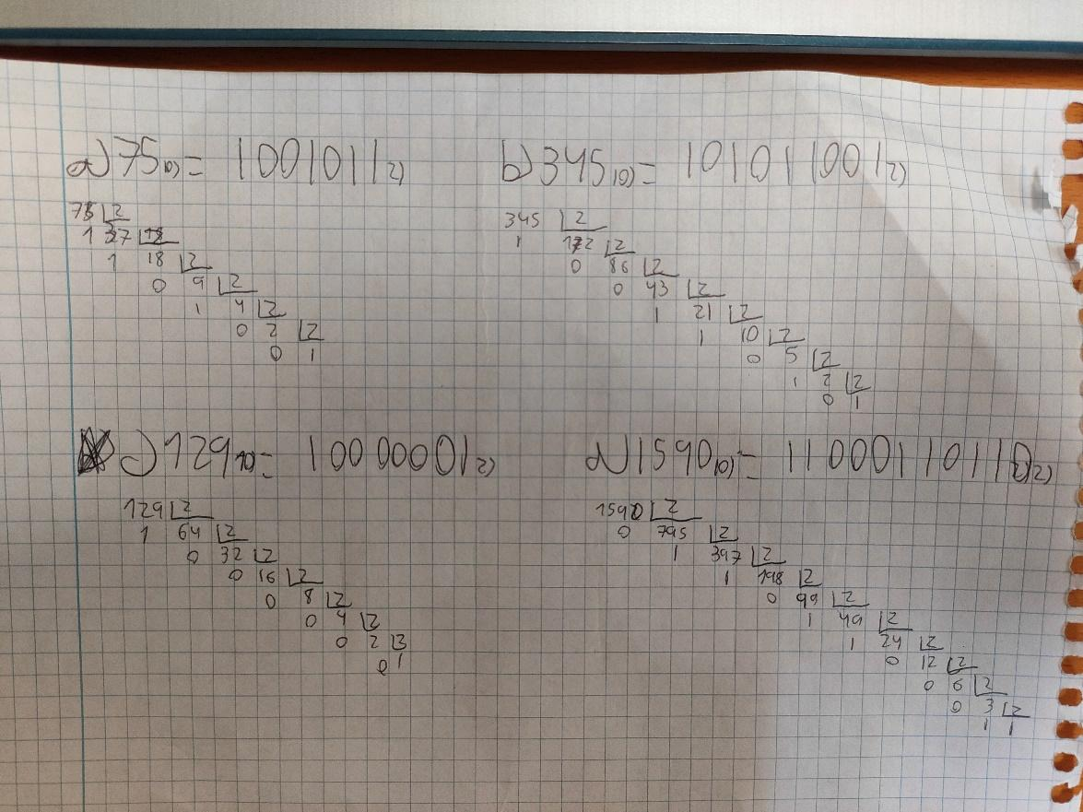

# **Expresa estas cantidades en código binario, con un error inferior a 26.**

1. 123’7510 = 1111011’112
2. 7’3310 = 111’0101012
3. 4’23410 = 1111’1110102
4. 15’91 = 1111’1110102

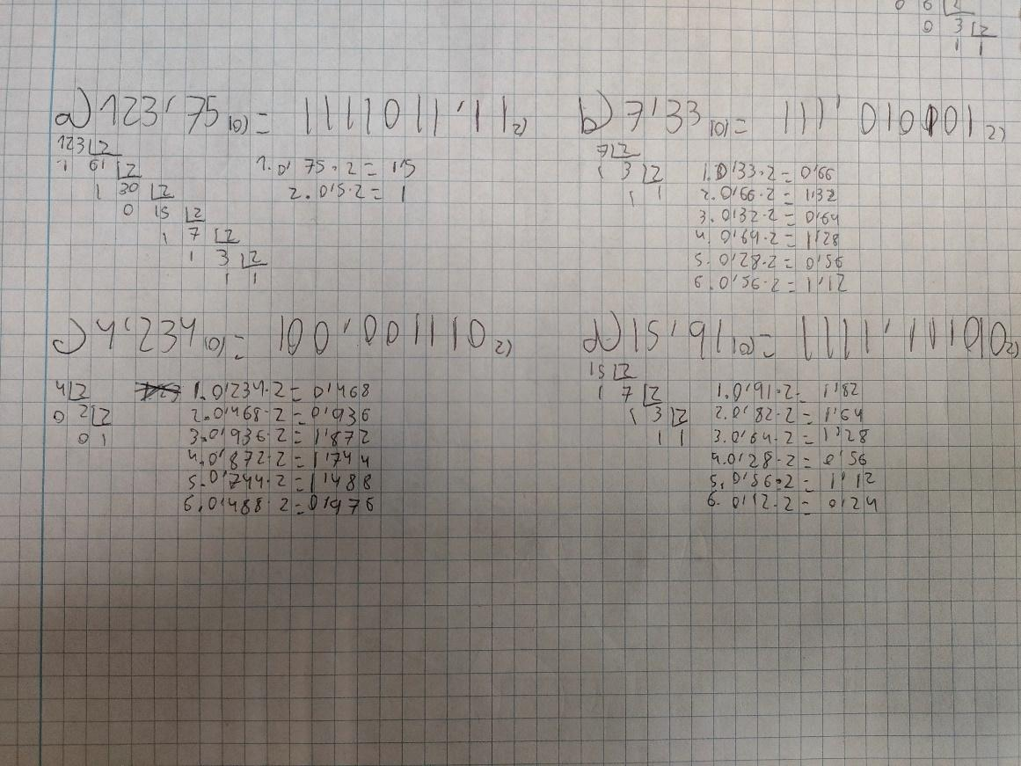

# **Expresa estas cantidades en código decimal (están en binario):**

1. 111’012 = 7’2510
2. 11100’1012 = 28’62510
3. 110110’110012 = 54’7812510

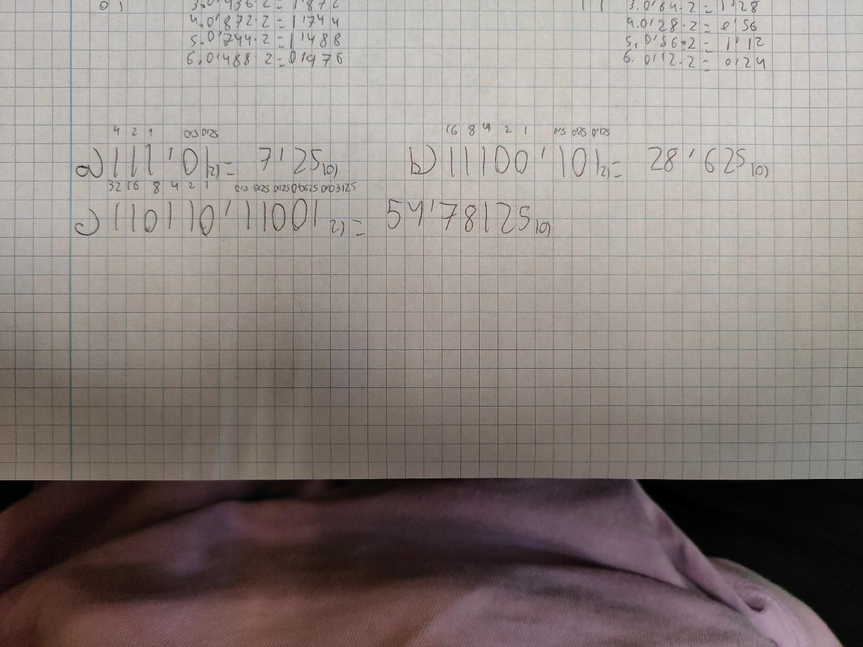

# **Convierte los siguientes números octales (base 8) al sistema binario:**

1. 37108 = 0111110010002
2. 2548 = 0101011002
3. 1668 = 0011101102

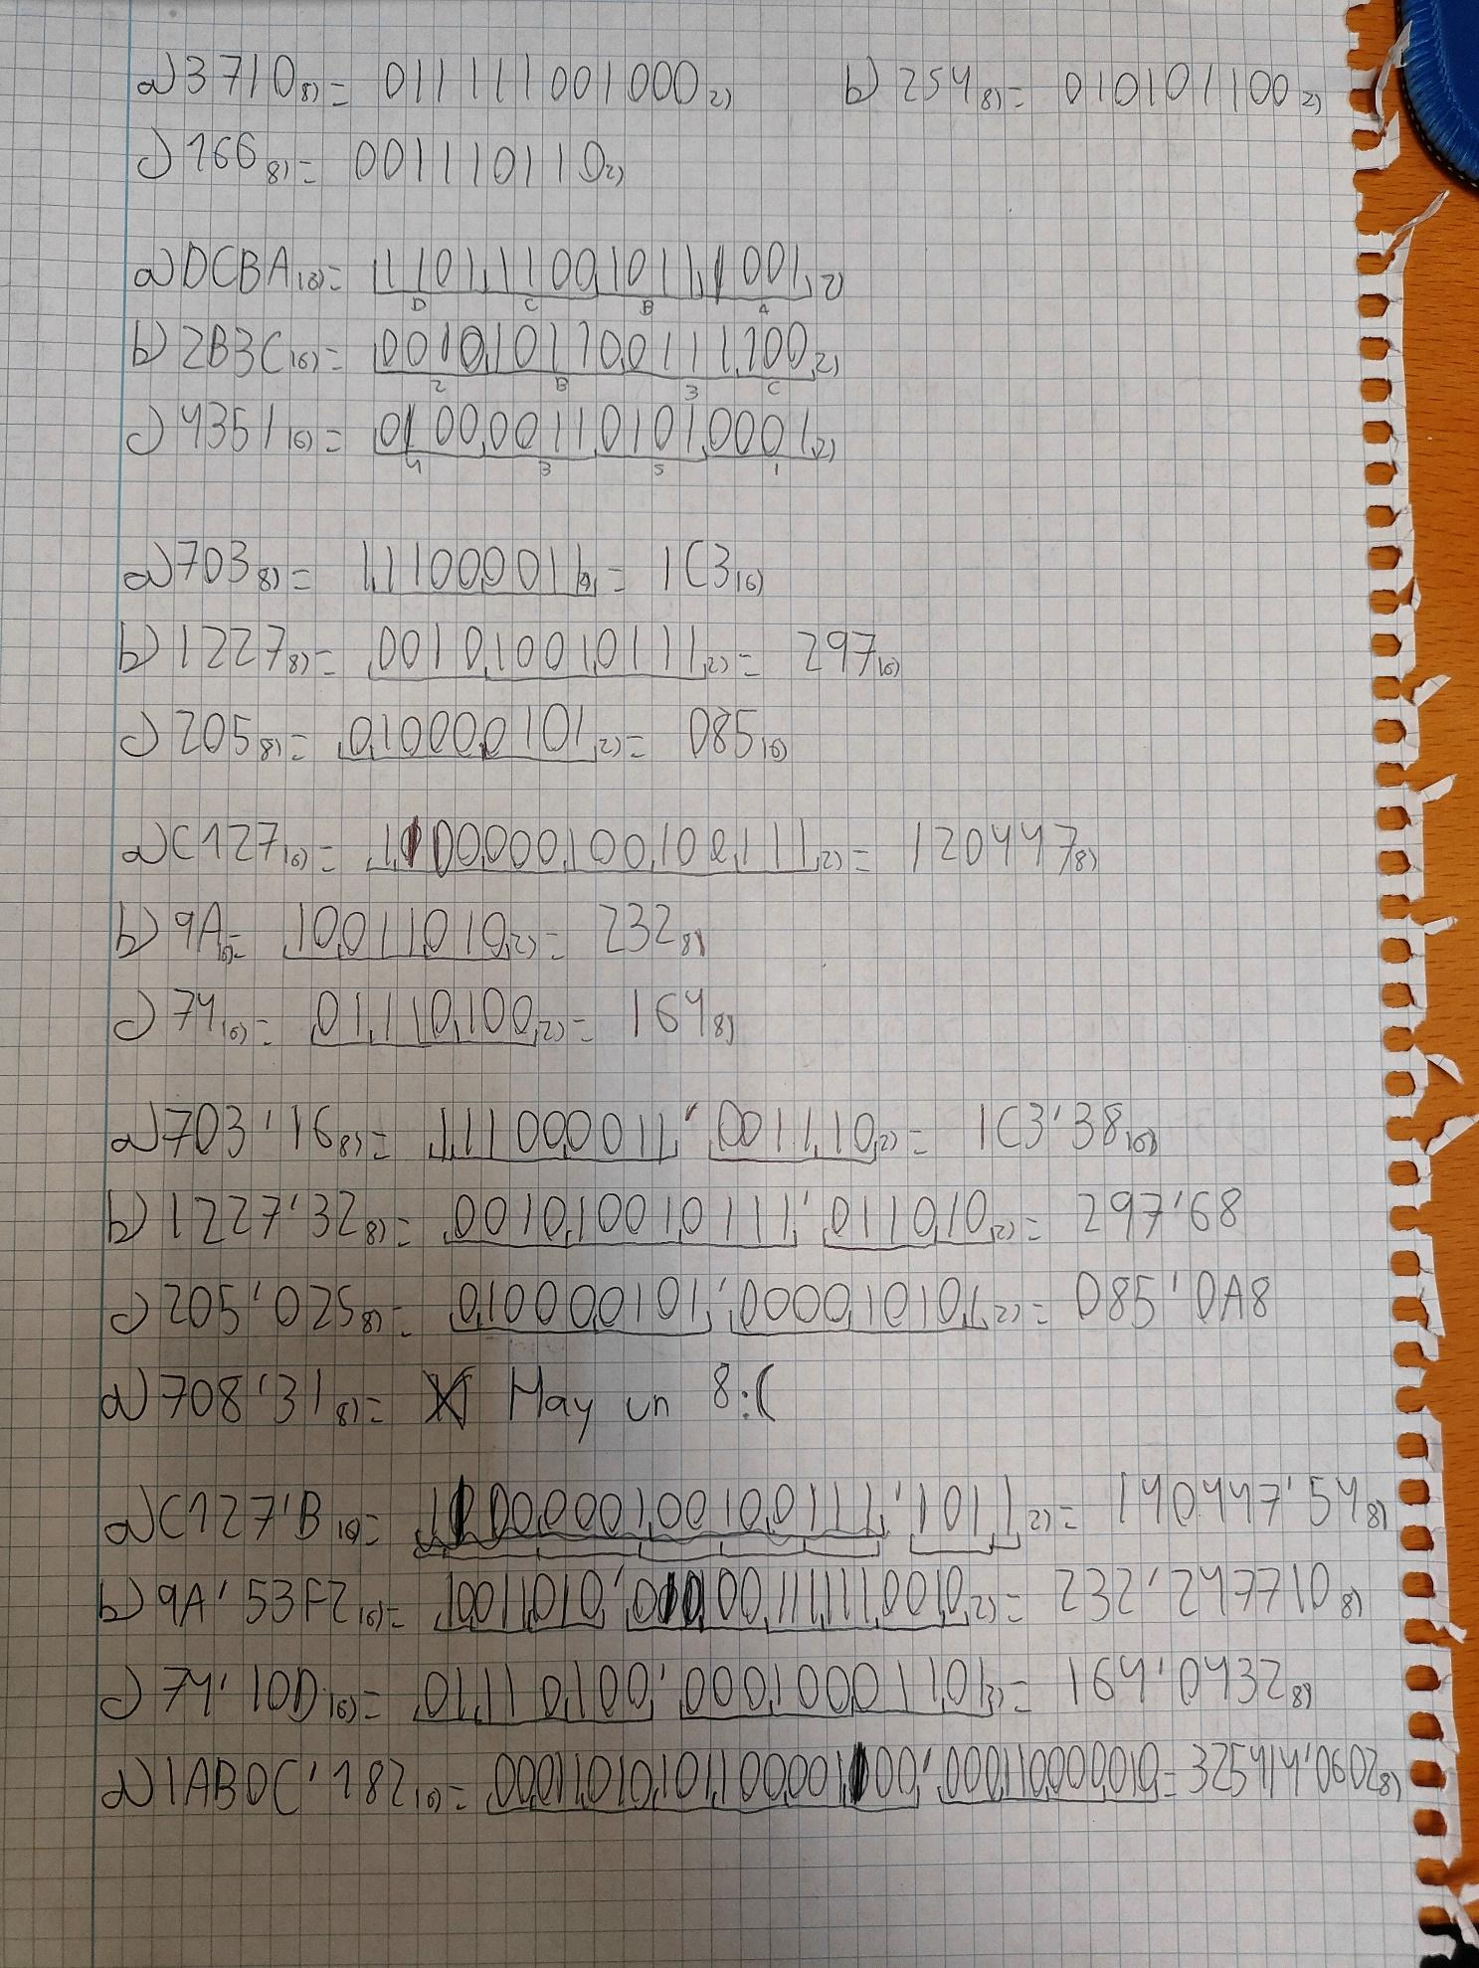

# **Convierte los siguientes números hexadecimales (base 16) al sistema binario:**

1. DCBA16 = 11011100101110012
2. 2B3C16 = 00101011001111002
3. 435116 = 01000011010100012

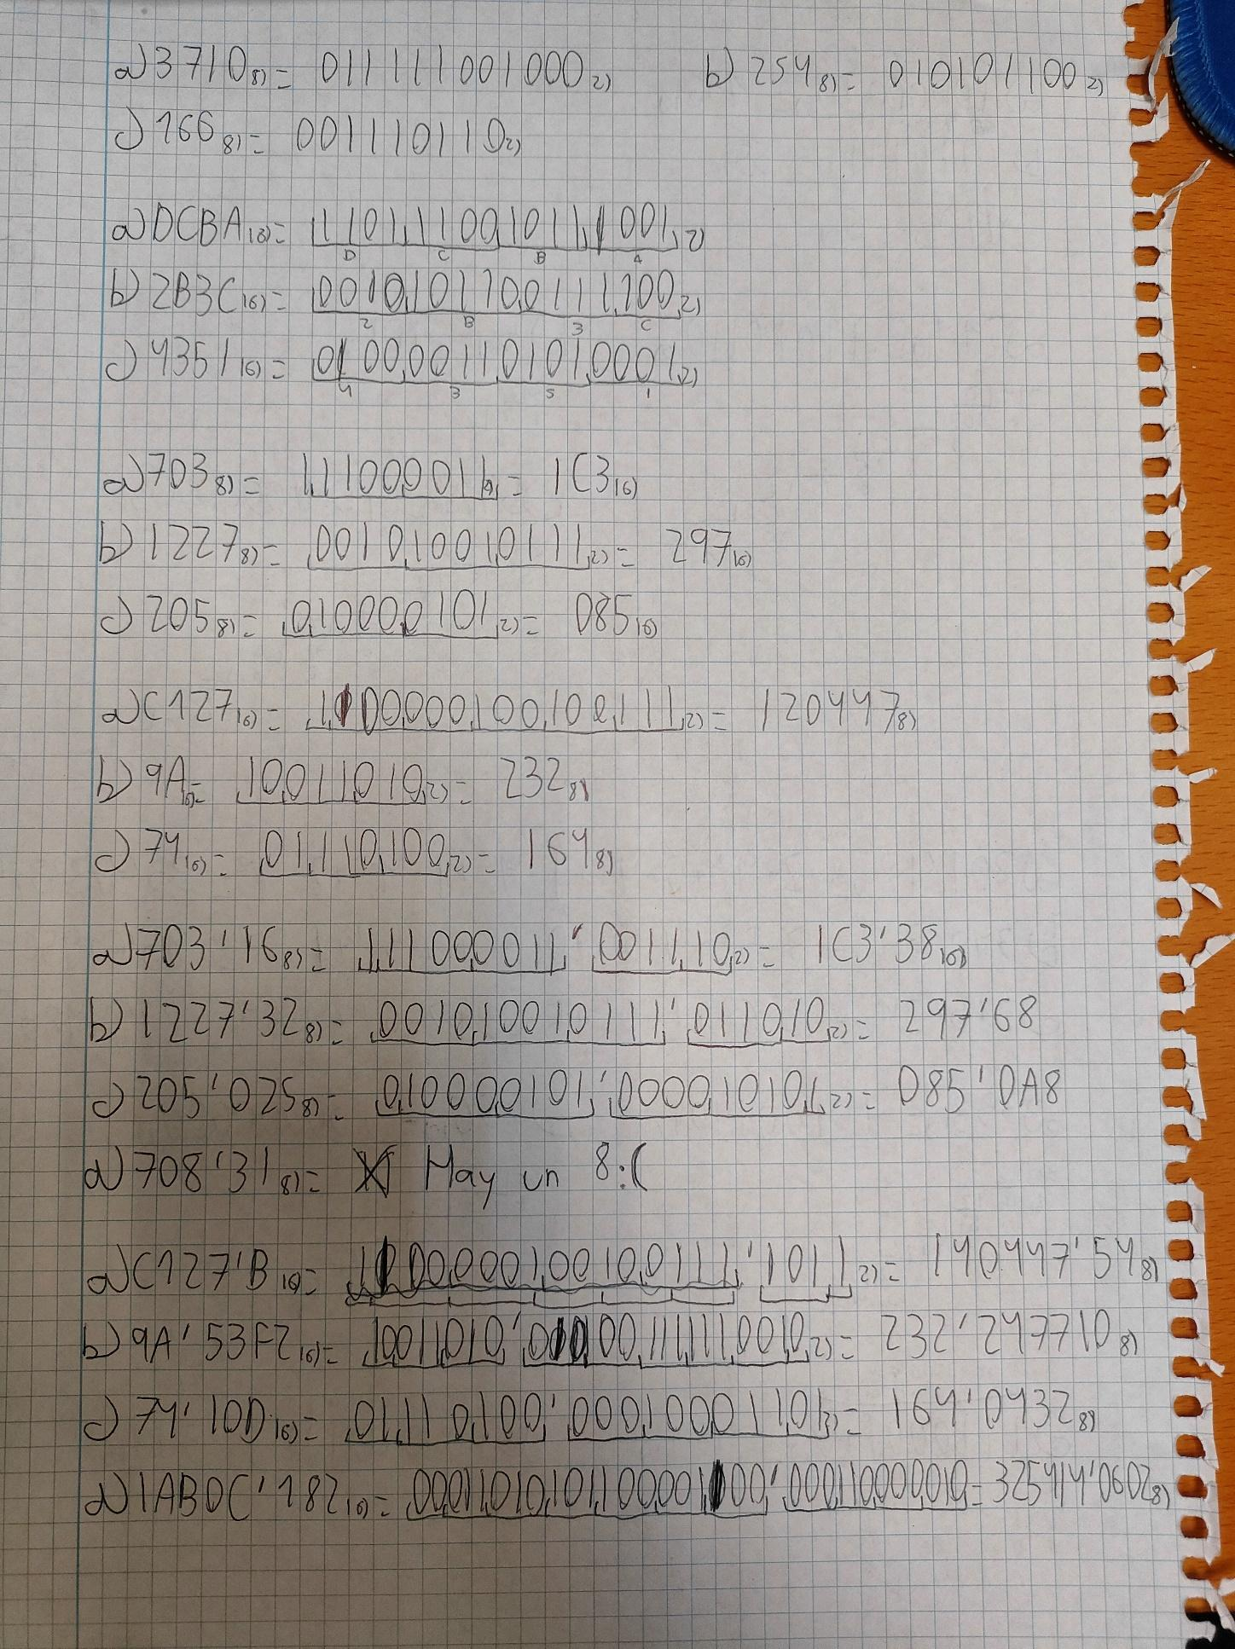

# **Convierte en hexadecimal.**

1. 7038 = 1C316
2. 12278 = 29716
3. 2058 = 08516

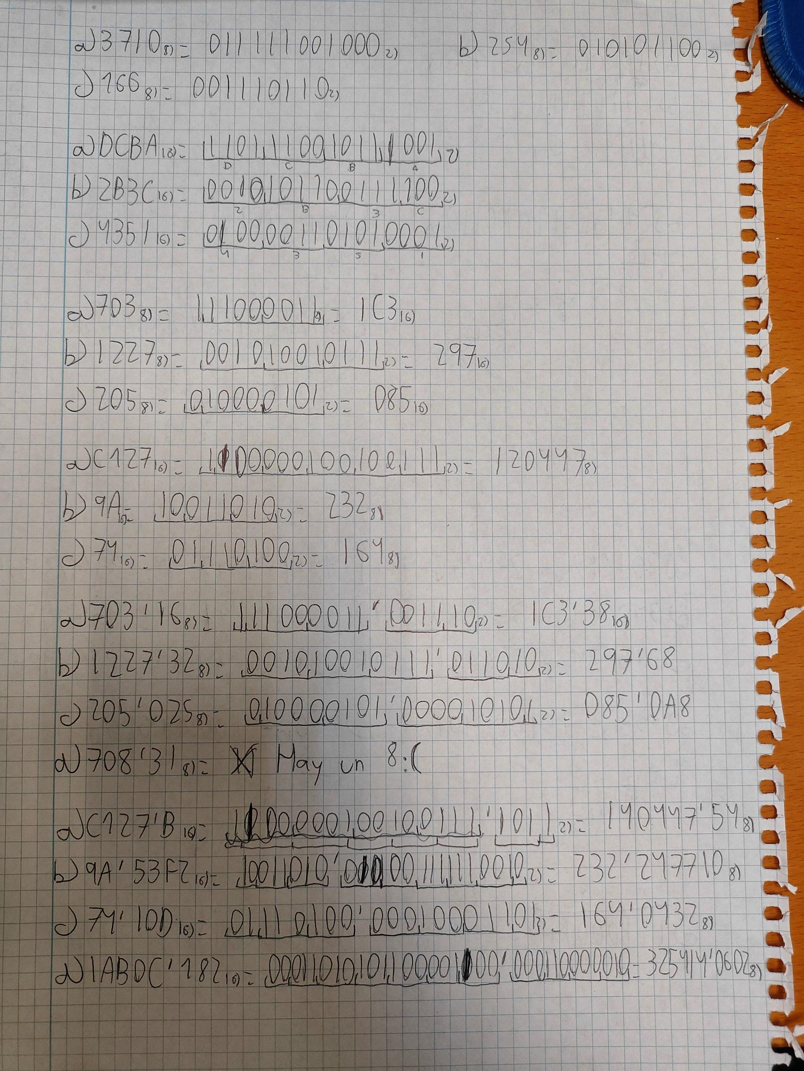

# **Convierte a octal.**

1. C12716 = 1204478
2. 9A16 = 2328
3. 7416 = 1648

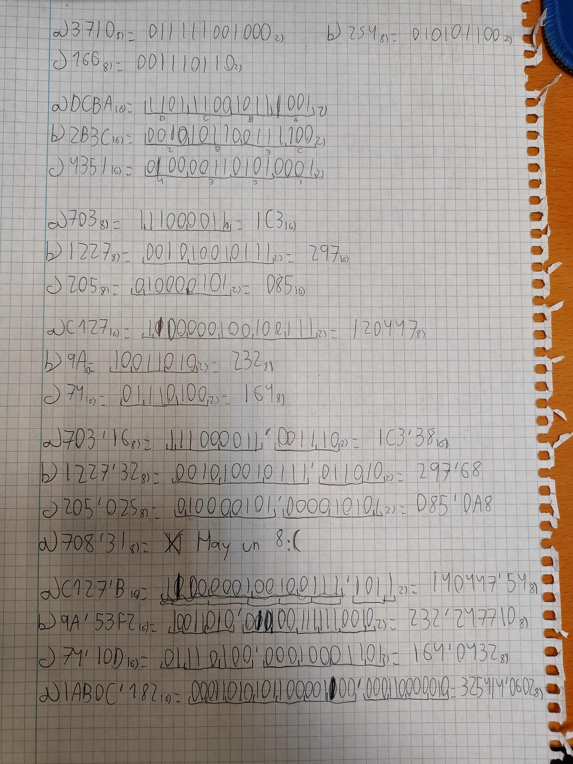

# **Convierte a hexadecimal (ampliación).**

1. 706’168 = 1C3’1816
2. 1227’328 = 297’6816
3. 205’0258 = 085’0A816
4. 708’318 = hay un 8 :(16

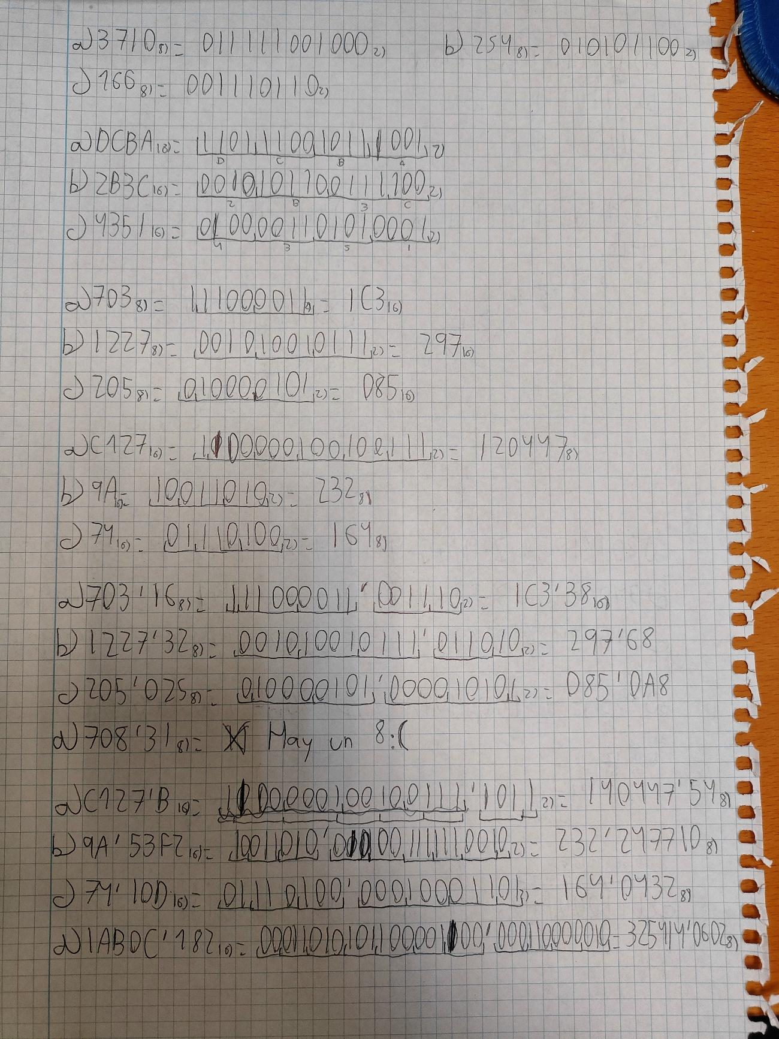

# **Convierte a octal (ampliación).**

1. C127’B16 = 140447’548
2. 9A’53F216 = 232’2477108
3. 74’10D16 = 164’04328
4. 1AB0C’18216 = 325414’06028



# **Busca por Internet las tablas de ASCII y escribe tu nombre utilizando esta codificación.**

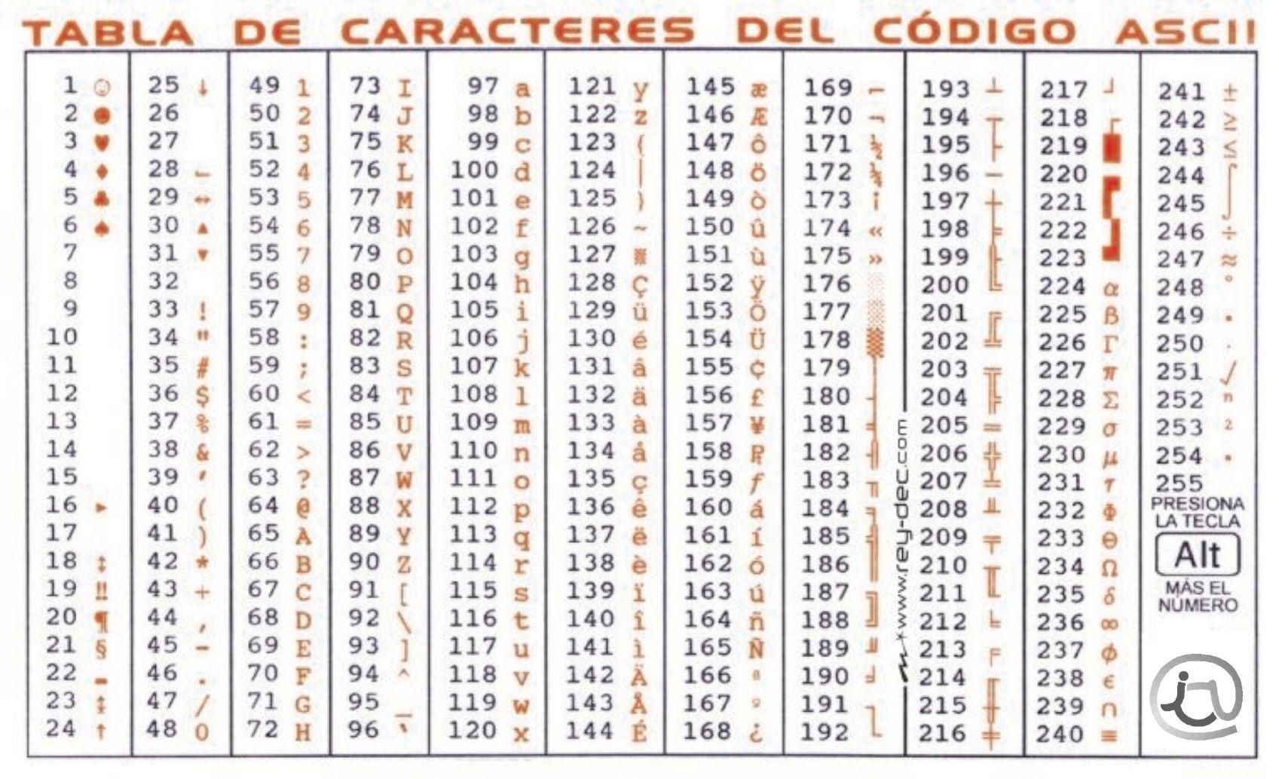

65 110 116 111 110 105 111

A N T O N I O

# **Investiga en Internet el código FIELDATA. ¿Para qué se usaba y cuántos bits los componían? Codifica en FIELDATA una palabra de tu invención.**

Según [misdocumentos.net](https://misdocumentos.net/wiki/doku.php/fieldata#:~:text=FIELDATA%20(tambi%C3%A9n%20escrito%20como%20Fieldata,sobre%20el%20campo%20de%20batalla.) FIELDATA fue un proyecto informático dirigido por los EE.UU. a finales de la década de 1950, que pretendía crear un estándar para recopilar y distribuir información sobre el campo de batalla. Este código estaba compuesto por 6 bits.

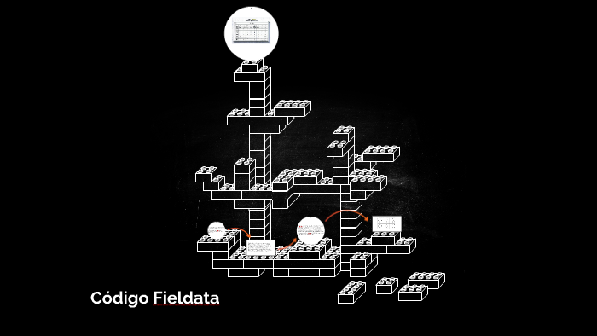

# **Realiza las siguientes conversiones:**

1. 0’1GB a MB = 100MB
2. 16384 bits a kB = 134672000kB
3. 30MB a kB = 30000kB
4. 512TB a GB = 512000GB

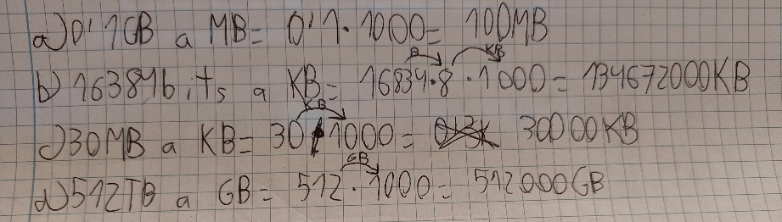

# **Fíjate en las unidades de medida de la información y responde:**

1. ¿Cuántas fotos de 1 MB se pueden guardar en un disco duro de 2 TB?

En un disco duro de 2TB caben 2000000 millones de fotos de 1MB.

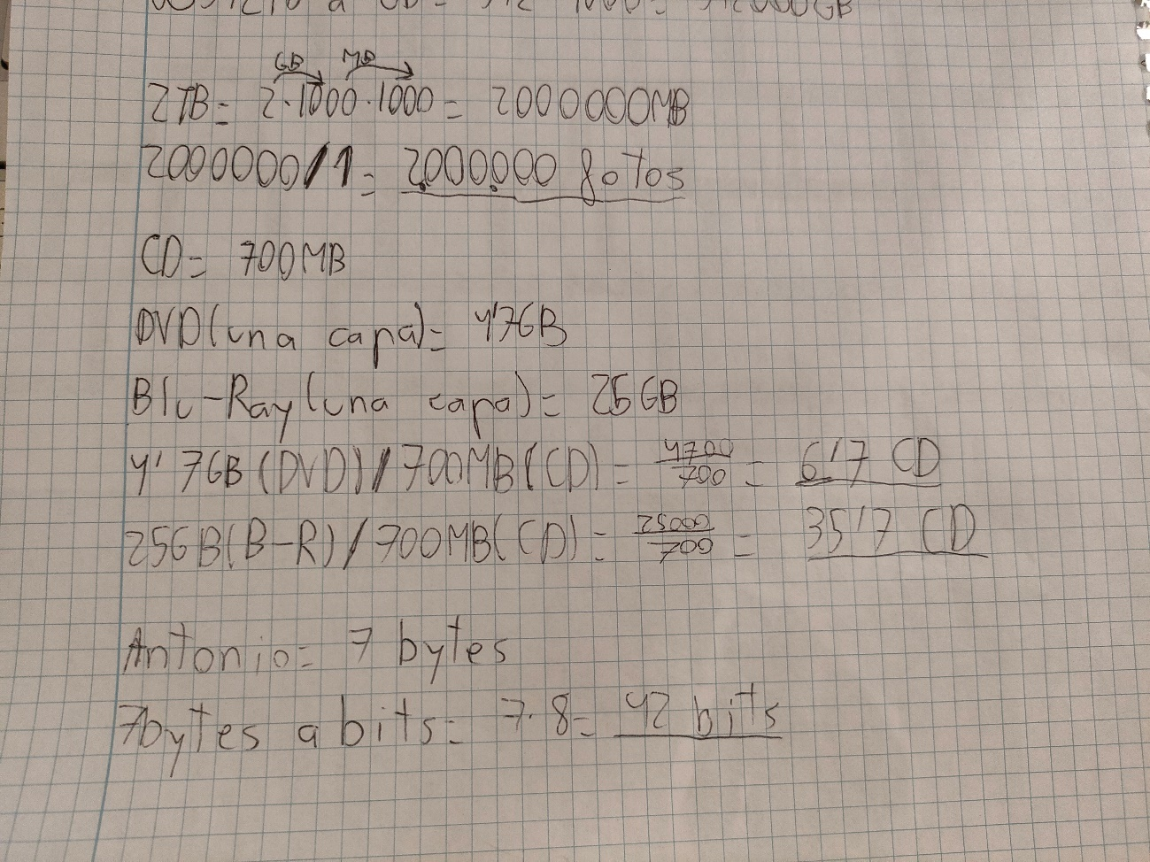

1. ¿A cuántos CD equivale un DVD? ¿Y un Blu-ray?

Un CD equivale a 6’7 DVD o a 35’7 Blu-Ray

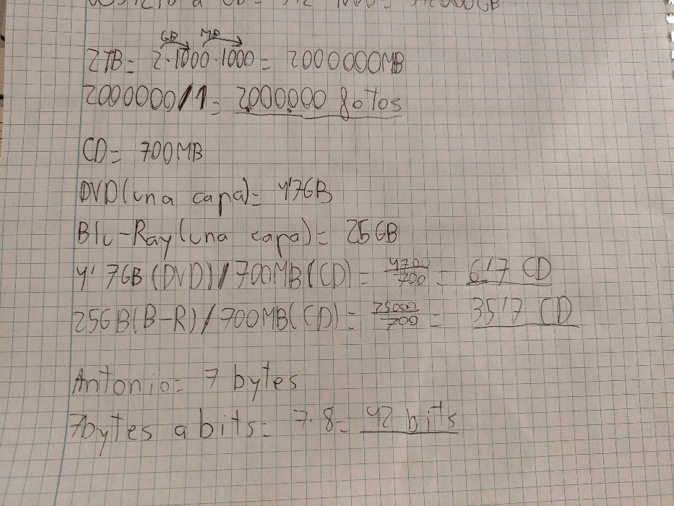

1. Si cada letra ocupa un byte ¿Cuántos bits son necesarios para almacenar tu nombre?

“Antonio” tendría 7 bytes, lo que equivale a 42 bits.

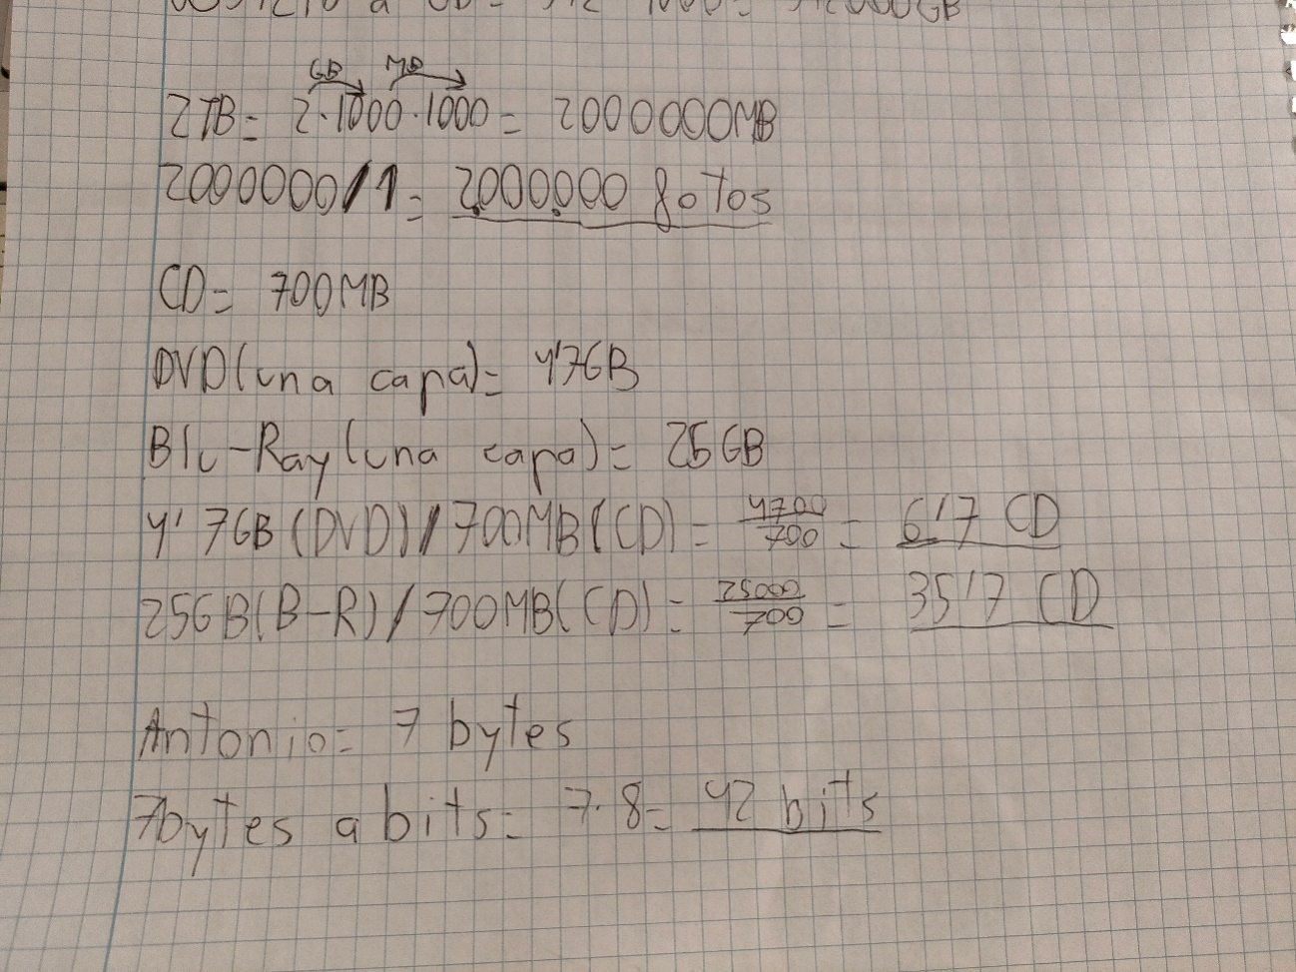

# **Explica qué concepto incluye al otro: “información”, “conocimiento”, “dato”.**

* Dato: unidad básica de información. Son hechos o cifras sin contexto. No tienen un valor claro hasta que se le da un significado.
  + Ejemplo: “25”, “Madrid”, “2023”.
* Información: conjunto de datos ordenados y contextualizados para que tengan significado. Los datos se transforman en información cuando se le da contexto.
  + Ejemplo: "La temperatura es de 25°C en Madrid hoy, 2023."
* Conocimiento: comprensión, asimilación e interpretación de la información. No solo es información, también es la capacidad de reflexionar y aplicar esa información.
  + Ejemplo: "Sabemos que una temperatura de 25°C en Madrid durante el otoño es común y agradable para la mayoría de las personas, lo que puede influir en decisiones sobre actividades al aire libre."

Por lo tanto, tras saber esto, podemos llegar a la conclusión de que información incluye el concepto de dato, y que conocimiento incluye el concepto de información.

# **Crea una tabla para los múltiplos del byte como la siguiente y añade un múltiplo nuevo:**

|  |  |
| --- | --- |
| Nombre (abrev.) | Equivalencia |
| 1 kilobyte (kB) | 1000 bytes |
| 1 megabyte (MB) | 1000 kB |
| 1 GB | 1000 MB |

# **Realiza las siguientes operaciones (ampliación):**

1. 512MB + 1’5GB = 2012MB
2. 128MB +2048kB = 128000kB
3. 64Mb + 16 kB = 65.536kb

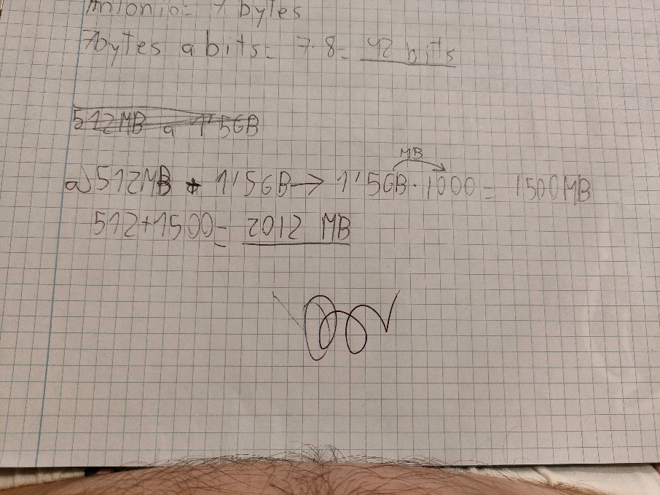

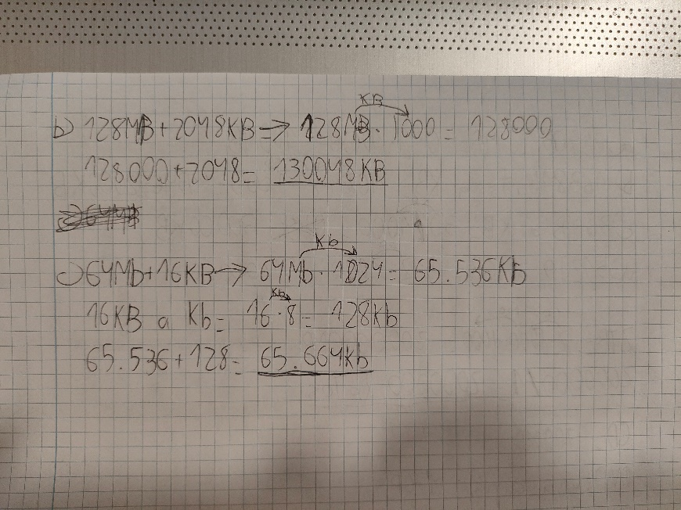

# **Realiza las siguientes operaciones (ampliación):**

1. 0’1GB + 400MB = 500MB
2. 24576 bits - 2kB = 8576 bits
3. 0’2GB – 512kB = 199488kB

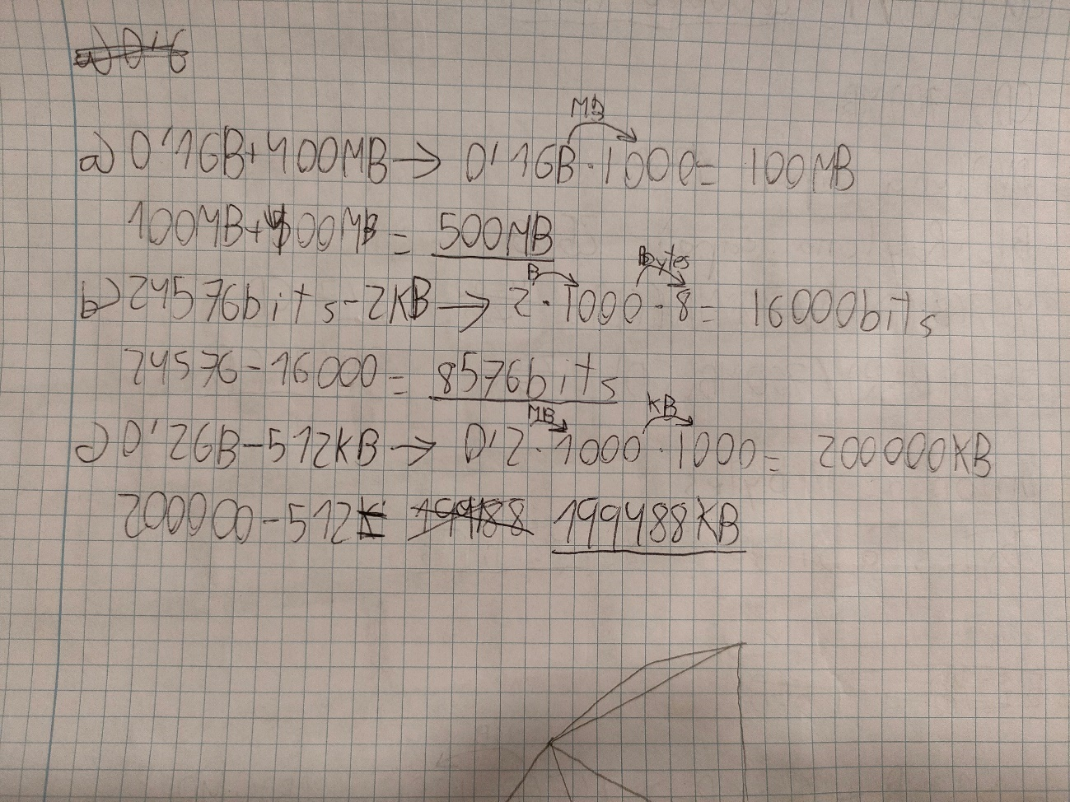

# **Webgrafía**

* [ChatGPT](https://chatgpt.com)
* [misdocumentos.net](https://misdocumentos.net/wiki/doku.php/fieldata#:~:text=FIELDATA%20(tambi%C3%A9n%20escrito%20como%20Fieldata,sobre%20el%20campo%20de%20batalla.)
* [top500.org](https://www.top500.org/lists/top500/2024/06/)
* [Wikipedia](https://es.wikipedia.org/wiki/Wikipedia:Portada)